Nom : ……………………………. Date : …………………………….
Ecriture
Lettre
q

GS

La lettre q



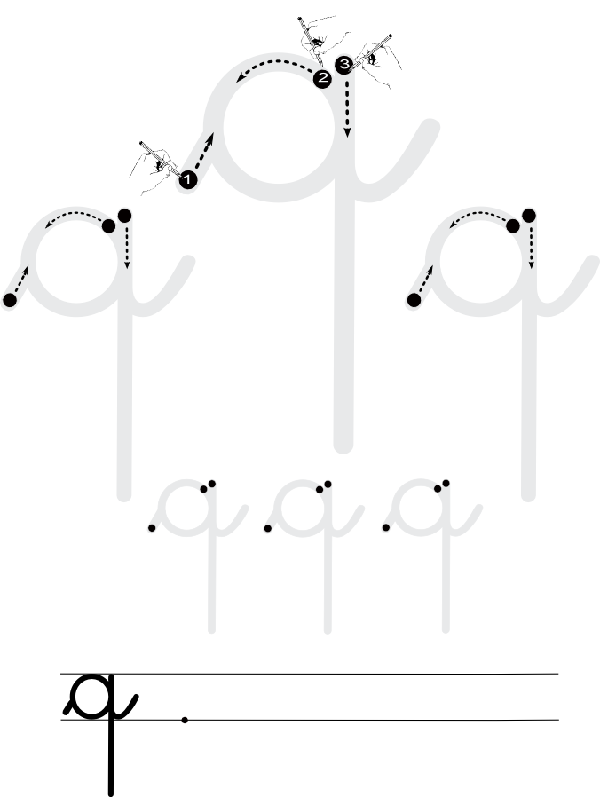

http://www.i-profs.fr

http://www.i-profs.fr

Nom : ……………………………. Date : …………………………….
Ecriture
Lettre
q

GS

La lettre q








http://www.i-profs.fr

.
.
.
.
.
.
.
.
.
.

